Aanwijzing cameragebied op en rondom de President Allendelaan
De burgemeester van Amsterdam

Overwegende:

dat de burgemeester van Amsterdam op grond van artikel 2.24 van de Algemene Plaatselijke Verordening (APV), juncto artikel 151c Gemeentewet, de bevoegdheid heeft om te kunnen besluiten tot plaatsing van een camera voor een bepaalde duur ten behoeve van het toezicht op een openbare plaats als dat naar haar oordeel noodzakelijk is in het belang van de handhaving van de openbare orde;

Proportionaliteit
Uit informatie van de politie ten aanzien van omgeving President Allendelaan blijkt dat er zich op 30 januari 2025 een ernstig geweldsincident heeft voorgedaan bij een woongebouw in deze straat. Dit incident levert een gevaar op voor de openbare orde. Omwonenden voelen zich naar aanleiding van dit incident niet meer veilig in hun woon- en leefomgeving. Er is vrees voor herhaling van openbare orde verstoringen in dit gebied.

Subsidiariteit / andere maatregelen
Ter handhaving van de openbare orde op bovengenoemde locatie zijn de volgende maatregelen getroffen:

- Er worden nazorggesprekken gevoerd;
- De politie heeft extra aandacht voor de locatie.
Belangenafweging
Het inzetten van cameratoezicht is in aanvulling op de bestaande maatregelen noodzakelijk ter handhaving van de openbare orde.

De burgemeester heeft het belang van een effectieve handhaving van de openbare orde enerzijds en de daarmee gepaard gaande mogelijke inperking van het recht op privacy anderzijds tegen elkaar afgewogen. In die afweging moet aan het algemene belang om de verstoring van de openbare orde te herstellen meer gewicht worden toegekend dan aan het belang om geen inmenging te dulden in de privacy.

De burgemeester volgt de (verstoringen van de) openbare orde op en rond de President Allendelaan permanent en het besluit tot het instellen van cameratoezicht zal onmiddellijk worden ingetrokken indien het cameratoezicht niet meer noodzakelijk is voor de handhaving van de openbare orde.

Besluit
Gelet op artikel 151c Gemeentewet juncto artikel 2.24 APV;

Brengt ter algemene kennis dat zij op 8 februari 2025 heeft besloten:

Op en rondom de President Allendelaan cameratoezicht in te stellen. De begrenzing van het gebied waar de camera’s worden geplaatst, is aangegeven in bijgevoegde plattegrond;
Te bepalen dat dit besluit geldt voor de periode van 10 februari 2025 tot 1 maart 2025;
Te bepalen dat dit besluit wordt bekend gemaakt in het Gemeenteblad en direct in werking treedt.
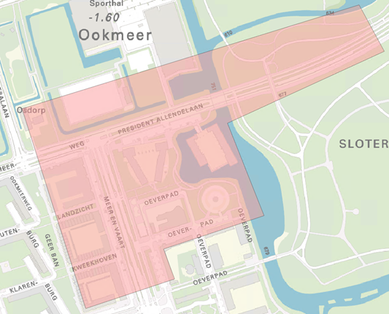
Femke Halsema
Burgemeester van Amsterdam

Op grond van de Algemene Wet Bestuursrecht kan binnen zes weken na publicatie van dit besluit een bezwaarschrift worden ingediend bij de Burgemeester. Het indienen van een bezwaarschrift schorst de werking van dit besluit niet. U kunt een verzoek tot het treffen van een voorlopige voorziening (schorsing) indienen bij de Voorzieningenrechter van de Rechtbank Amsterdam, Sector Bestuursrecht, Postbus 75850, 1070 AW Amsterdam.

